Tygryski

**Zadanie:** Rysuj flamastrem po śladzie zgodnie z kierunkiem, który pokazuje strzałka. Przed rozpoczęciem zadania rozgrzej nadgarstki

**Rozgrzewka**

**Otwórz** – zamknij. Usiądź z łokciami na stole. Zaciśnij palce obu rąk w¬ pięści. Szybkimi ruchami wielokrotnie otwieraj i zamykaj pięści.

**Zwijaj**. Rozpocznij od otwartych dłoni, zginaj kolejno palce w kierunku do środka dłoni, zaczynając od małego palca, a kończąc na kciuku; potem odegnij palce jeden po drugim, zaczynając od kciuka, a kończąc na małym palcu. Ćwiczenie powtarzaj wielokrotnie.

**Wkręcaj żarówkę.** Podnieś obie ręce do góry i wykonuj ruchy jak przy wkręcaniu żarówki. Powtórz wiele razy. Strząsaj. Potrząśnij obiema rękoma, tak jakbyś strząsał wodę po umyciu rąk.

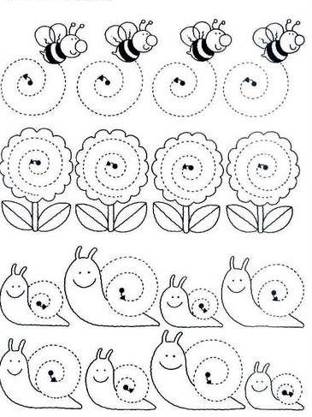

**2. Masaż relaksacyjny na plecach (Najpierw rodzic masuje dziecko a potem zamiana)**  
  
Jaka dziś pogoda?  
Może słońce świeci?- okrężne ruchy dłońmi  
Albo deszczyk kropi?- uderzenia opuszkami palców  
Nie to deszczyk buty topi- szybkie i mocne ruchy palców  
Może ulewa nas zalewa?- oklepywanie dłońmi  
Lub piorun trzaska w drzewa?- lekkie klaśnięcie w dłonie  
Potem w ziemie szybko leci- opadnięcie dłoni na plecy  
Jak się czują wszystkie dzieci?- masowanie po szyi.